Especificación de CU 13:

Subir Nueva Versión

Versión 1.0

# Historial de Revisiones

|  |  |  |  |
| --- | --- | --- | --- |
| **Fecha** | **Versión** | **Descripción** | **Autor** |
| 08/12/2020 | 1.0 | Primera versión del DECU 13. Luego de que el documento anterior haya sido separado por CU. | Analísta |
|  |  |  |  |
|  |  |  |  |
|  |  |  |  |

# 

# Otros Documentos

|  |  |
| --- | --- |
| **Previos a este** | **Siguientes a este** |
| [Documento de Negocio](https://docs.google.com/document/u/1/d/1Ss9D61R7w2vzUFKG4AWc16p4Dvu6eBCO2K-zyPymrRQ/edit) | Diseño de Wireframe de UI |

# 

# 

# Tabla de Contenidos

Historial de Revisiones 2

Otros Documentos 2

Tabla de Contenidos 3

1. Introducción 4

1.1. Propósito 4

1.2. Alcance 4

1.3. Definiciones, siglas y abreviaciones 4

1.4. Referencias 4

1.5. Resumen 5

2. Descripción General 5

2.1. Diagrama de Casos de Uso 5

2.2. Descripción 5

2.3. Actores 5

2.4. Precondiciones 6

2.5. Poscondiciones 6

2.6. Flujo Básico 6

2.7. Flujo Alternativo 6

2.8. Excepciones 6

2.9. Prototipos visuales 7

2.10. Requerimientos no funcionales 7

# Introducción

## Propósito

La especificación de un caso de uso ayuda al equipo de desarrollo a definir los alcances del mismo y su funcionalidad además apoya directamente a las fases de Diseño y Construcción al detallar y definir su secuencia en el sistema.

Este documento tiene el propósito de realizar dicha especificación para el Caso de Uso 13: Subir nueva versión.

## Alcance

El alcance de la especificación de este Caso de Uso está limitado a la primera versión del Sistema Artemis. Dentro de su propia área de acción. Para este caso, esa sería el módulo de modificación de una obra propia o de quien me dio permiso para colaborar.

## Definiciones, siglas y abreviaciones

Se usarán las mismas definiciones usadas en Artemis-DN (Documento de Negocio de Artemis) como base. Además de ellas cualquier otra definición, sigla o abreviación será colocada a continuación.

## Referencias

Documentos a los cuales nos vamos a referir:

* Artemis-DN (Documento de Negocio)

Medios no documentados:

* Artemis-Lluvia de ideas
* Reuniones y conversaciones

## Resumen

Le permite al usuario subir una nueva versión de una obra propia o una con la que tenga el permiso de colaborar.

# Descripción General

## Diagrama de Casos de Uso

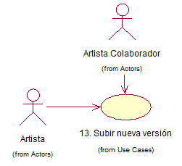

## Descripción

Al crear una obra puedes subir archivos que se considerarán como versiones nuevas de la obra. Solo se aceptarán nuevas versiones del mismo tipo de sección (Audio, Video, Imagen, Texto, Otros) con el que fue creada la obra.

## Actores

* **Artista:** Autor de la obra.
* **Artista Colaborador:** Artista con permiso de subir una nueva versión, el permiso fue provisto previamente por el autor de la obra.
* **Artemis:** Plataforma Web para Artistas.

## Precondiciones

El usuario se encuentra visualizando la vista de modificación de su obra o una obra de quien tiene permiso de colaborar.

## Poscondiciones

Se habrá subido una nueva versión de la obra.

## Flujo Básico

* + 1. El usuario se encuentra en la modificación de la obra.
    2. El usuario hace clic en “Subir nueva versión”.
    3. El usuario sube el archivo.
    4. El archivo se carga en la plataforma.
    5. El autor agrega un nombre de la versión o comentario.
    6. La plataforma comprueba el peso y tipo del archivo.
    7. La obra es actualizada.
    8. El usuario vuelve a la vista de la obra.

*Nota: Aquí “usuario” se refiere tanto al autor como a colaborador. La única diferencia es que en 2.6.1 el colaborador no podrá modificar los campos de la obra mientras que el autor sí.*

## Flujo Alternativo

## Excepciones

**[EX1] Interrupción de nueva versión:**

* + 1. El proceso de subida de nueva versión es interrumpido sea por cierre de sesión u otro motivo.
    2. Los cambios se descartan.
    3. La versión no se sube

**[EX1] Archivo no aceptado:**

* + 1. En el punto 2.6.6. La plataforma no acepta el tipo o tamaño del archivo.
    2. La plataforma comunica de esto al usuario.
    3. Los cambios se descartan.
    4. La versión no se sube
    5. El usuario vuelve a la vista de la obra.

## Prototipos visuales

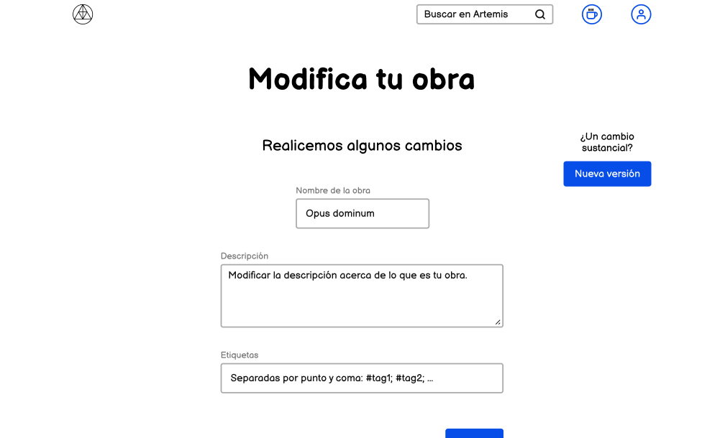

## Requerimientos no funcionales

Seguridad: Las versiones serán subidas exclusivamente por los autores o colaboradores.

Mantenibilidad: Las versiones se guardarán para ser visualizadas a posterior por el autor y los colaboradores. Al igual que podrán descargarlas.